韩 山 师 范 学 院
计算机与信息工程学院实验报告书
课程： 安卓应用开发 学时： 日期： 2020/10/9
专业： 软件工程 学号： 2018118146 姓名： 吴煜
实验题目： 活动的启动模式
实验结果：
- Standard
运行程序，在MainActivity界面连续点击两次按钮，log cat打印如下：从打印信息可以看出，每点击一次按钮就会创建出一个新的MainActivity实例
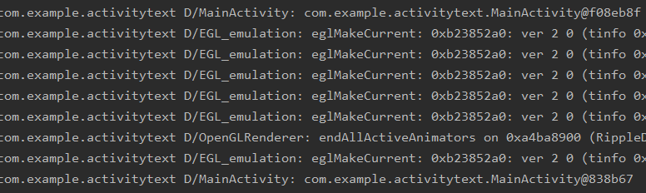

- singleTop
运行程序，查看log cat看到一个MainActivity实例，在MainActivity界面进入SecondActivity界面，SecondActivity界面点击进入MainActivity，从打印结果可以看出创建两个不同的MainActivity实例
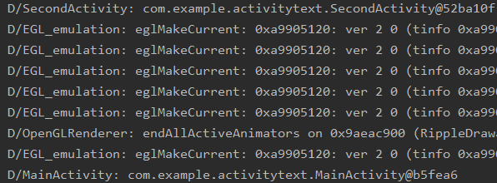
- singleTask
运行程序，在MainActivity界面点击进入SecondActivity，然后在SecondActivity界面点击进入MainActivity，从打印结果看出，SecondActivity界面启动MainActivity，SecondActivity会从返回栈出去，MainActivity重新成为栈顶活动。
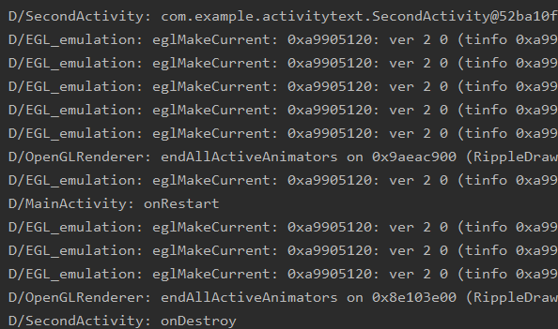
- singleinstance
运行程序，在MainActivity界面点击进入SecondActivity，然后在SecondActivity点击进入ThirdActivity，从结果可以看出SecondActivity存放在一个单独的返回栈里的
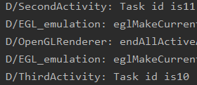
教师评语：

成绩： 指导老师： 日期：

